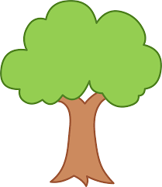

**Merhaba arkadaşlar! Ben üzerinde yalnızca tek elma bulunan bir ağacım. Ama artık tek elmalı ağaç olmaktan çok sıkıldım. Diğer elma ağacı dostlarım gibi çok elmalı bir ağaç olmak istiyorum. Üzerimde bir tane elma yerine elmalar olmasını sağlar mısın? Eğer üzerime elma çizersen ben de bir tane elması olan *tekil* bir ağaç olmaktan kurtulup elmaları olan *çoğul* bir ağaç olabilirim.**

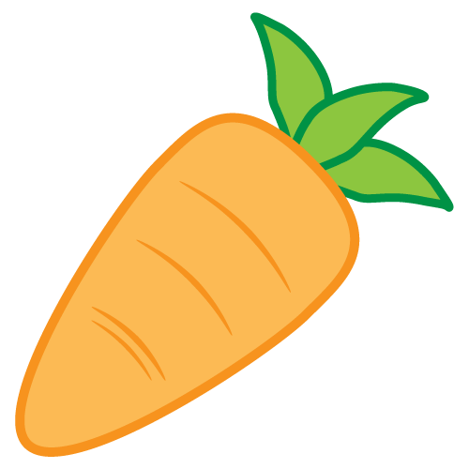



















**Arkadaşlar yardımınıza ihtiyacım var. Kış gelmek üzere bu yüzden ben de havuç biriktiriyorum. Ama tekil ve çoğul adları ayırt edemediğim için sepetim bomboş kaldı. Üzerinde çoğul isim yazan havuçları sepete koymalıyım, tekil isim yazanları ise toprağa bırakmalıyım. Bana yardım eder misiniz?**

